**TUGAS**

Sistem Terdistribusi (Teori)

“Java Stream”



Disusun oleh :

**Nama : Alif Zidan Andriansyah**

**NoBP : 2111083004**

**Prodi : D4 Teknologi Rekayasa Perangkat Lunak**

POLITEKNIK NEGERI PADANG

Jl. Kampus, Limau Manis no.25164

Padang

**Tutorial Java Stream**

**Pengenalan Java Stream**

Java Stream adalah sebuah fitur yang diperkenalkan dalam Java 8 untuk memungkinkan pemrograman fungsional dengan koleksi data. Stream adalah urutan elemen yang dapat diolah secara sekuensial atau paralel. Dengan Java Stream, Anda dapat melakukan operasi seperti filter, map, dan reduce pada koleksi data dengan lebih mudah dan efisien.

**Mengimpor Paket**

Sebelum Anda dapat menggunakan Java Stream, pastikan untuk mengimpor paket yang diperlukan:

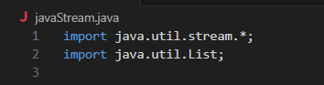

## Membuat Stream

Anda dapat membuat stream dari berbagai sumber data seperti koleksi, array, atau bahkan dari elemen-elemen individu.

### Membuat Stream dari List

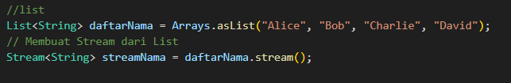

### Membuat Stream dari Array

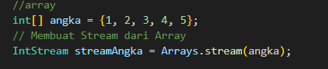

## Operasi Stream

Berikut adalah beberapa operasi yang dapat Anda lakukan dengan Java Stream:

### Distinct

Menggunakan operasi **Distinct** Menghapus elemen yang duplikat

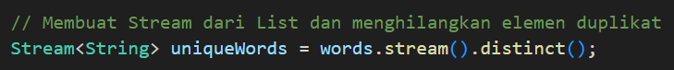

### Sorted

Menggunakan operasi **Sorted** untuk mengurutkan elemen-elemen dalam stream berdasarkan urutan yang telah ditentukan.

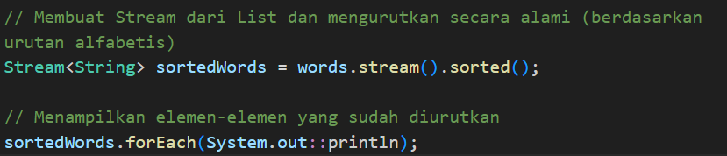

### Collect

Menggunakan operasi **Collect** untuk mengumpulkan elemen-elemen dalam Stream ke dalam bentuk lain.

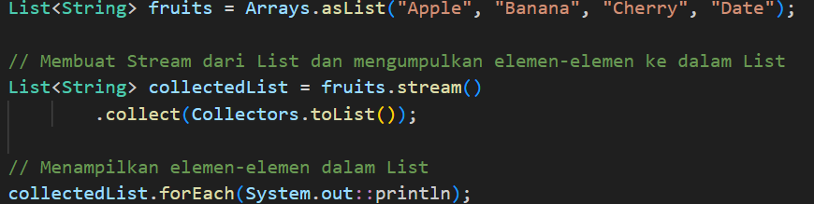

**Contoh Program :**

1. **Menggandakan Setiap Elemen dalam List**

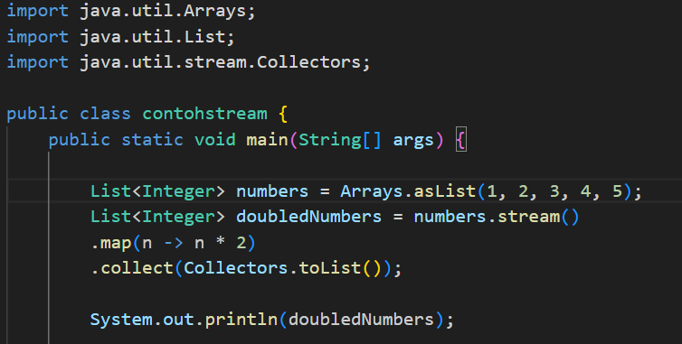



1. **Menggabungkan Semua Kata dalam List**

